3.TEDEN: 30.3.-3.4.2020
BZ | - Za knjigo, ki si jo prebral za bralno značko, natipkaj vse potrebne podatke (kot si prej naredil v zvezek) ter mi pošlji po mail-u (jaz pa bom zapisala v svojo redovalnico)
PK | - vadi za teoretični del izpita  - teoretični del izpita boš opravljal kar doma (dogovorila se bova za datum: 9.ali 10.april) v času, ko te bo lahko nekdo snemal, jaz pa bom vse spremljala preko telefona
SLO | PONEDELJEK, TOREK  - govorni nastop se nauči  SREDA  - predstavitev, ocenjevanje govornega nastopa- preko vibra, messengerja,whatsapp-a ti bom v torek poslala uro, ko te bo nekdo snemal med ocenjevanjem  ČETRTEK  - SDZ, str.6,7: Kaj je pripovedovalno besedilo?  OBVEZNO v četrtek 9.30 se bomo vsi dobili na spletu;  NAVODILA:  1.pripraviš si SDZ za slovenščino in matematiko, svinčnik, radirko, rdeče pisalo  2. odpreš mail, ki ti ga bom tisti dan poslala,  3.slediš navodilom, ki bodo napisana,  4.če imaš doma katerega od staršev, ga prosi, da ti pomaga  PETEK  - zapis v zvezke (priloga: Pripovedovalno besedilo in njegovi sestavni deli)
MAT | PONEDELJEK  - preverjanje znanja SDZ (3.del):  str.28 (pri 3.nalogi moraš narediti tudi preizkuse);  TOREK  - preverjanje znanja SDZ (3.del), str.29  SREDA  - preverjanje znanja SDZ (3.del), str.30;  ČETRTEK  - pregled nalog (takoj po slovenščini-preko mail povezave, ki jo dobiš zjutraj)  PETEK  - V brezčrtni zvezek na zunanji rob napišeš datum: 3.4.2020. Nato napišeš naslov: LIKI ter prepišeš in prerišeš kar najdeš v SDZ, str.32 (leva stran: LIKI). Potem napišeš naslov: TELESA ter prepišeš in prerišeš kar najdeš v SDZ, str.32 (desna stran: TELESA)
DRU | TOREK  - V zvezek odgovoriš s celimi povedmi na vprašanja v priponki PONOVIMO (od 1.-do 9.) ;  - Odgovore se nauči  SREDA  - nadaljuj z odgovarjanjem na vprašanja (10.naloga- ker je opis moraš napisati ogromno);  - prazgodovino se nauči;  PETEK  - nadaljuj z odgovarjanjem na vprašanja (11.naloga- ker je opis moraš napisati ogromno);  - stari vek se nauči;  - ponovi ostala zgodovinska obdobja;
NIT | PONEDELJEK  - v zvezek odgovoriš s celimi povedmi na vprašanja v priponki PONOVIMO (od 1.do 7.) ;  - vsebine se nauči;  SREDA  - v zvezek odgovoriš s celimi povedmi na vprašanja v priponki PONOVIMO (od 8.do 15.);  - vsebine se nauči;
TJA | NAVODILA ZA DELO IMAŠ NAPISANA SPODAJ (V NADALJEVANJU TEGA DOKUMENTA) RAZPOREJENO PO DNEVIH: NAVODILA ZA DELO PRI ANGLEŠČINI
GUM | NAVODILA ZA DELO IMAŠ NAPISANA SPODAJ (V NADALJEVANJU TEGA DOKUMENTA): NAVODILA ZA DELO PRI GLASBI
ŠPO | - igraj se na prostem;  - kolesarjenje (spretnostna vožnja);  - sprehodi v naravo;
LUM | TOREK  - bodi arhitekt in zgradi grad (uporabi kar imaš doma ter bodi kreativen); časa imaš ta in naslednji teden, ko si gotov, mi pošlji fotografijo izdelka in jaz ga bom ocenila

KRITERIJI ZA OCENJEVANJE GOVORNEGA NASTOPA:
- pripravljen ppt za govorni nastop (upoštevanje navodil za pripravo ppt: pomembne besede, ne povedi);
- upoštevanje navodil za pripravo govornega nastopa (iz zvezka);
- gladko govorjenje (brez zatikanja), primerna intonacija pri govorjenju.

NAVODILA ZA DELO PRI SLOVENŠČINI
OB ZUNANJEM ROBU NAPIŠI DATUM: 3.4.2020, NATO PREPIŠI SPODNJE BESEDILO

PRIPOVEDOVALNO BESEDILO IN NJEGOVI SESTAVNI DELI
SDZ,str.6-13

V pripovedovalnem besedilu predstavimo enkratni pretekli dogodek oziroma o njem pripovedujemo.
Zgodil se je enkrat, nam ali komu drugemu.
Dogodek je iz več dejanj, ki so med seboj časovno povezana.

UVOD JEDRO
KAJ zanimivega se je zgodilo? KAJ se je zgodilo NAJPREJ?
KJE se je zgodilo? KAKO se je ZAPLETLO?
KDAJ se je zgodilo? KAKO se je RAZPLETLO?
KOMU se je zgodilo?

PRIPOVEDOVALNO BESEDILO

ZAKLJUČEK
KAKO se je KONČALO?
KAJ sem SPOZNAL?
NAVODILO ZA DELO PRI DRUŽBI
OB ZUNANJEM ROBU NAPIŠI DATUM: 3.4.2020, NASLOV JE PONOVIMO.
NATO ODGOVORI NA VPRAŠANJA S CELIMI POVEDMI.
VPRAŠANJ NE PREPISUJEŠ!
- Kaj je zgodovina?
- Na katerih 5 zgodovinskih obdobij razdelimo zgodovino človeštva?
- Kako razdelimo prazgodovino?
- Katere vrste zgodovinskih virov poznaš?
- Kdo je arheolog?
- Kdo je zgodovinar?
- Kaj je muzeJ?
- Kako se imenuje muzej, ki ga imamo v Slovenj Gradcu?
- Kaj pomeni izraz kulturna dediščina?
- Opiši prazgodovino (hrana, bivališča, oblačenje, način življenja, dejavnosti, prazgodovina na Slovenskem).
- Opiši stari vek (življenje, mesta, vojska, rimski vsakdan, kaj so prinseli na naše ozemlje).

NAVODILO ZA DELO PRI NARAVOSLOVJU
ZOB ZUNANJEM ROBU NAPIŠI DATUM: 3.4.2020, NASLOV JE PONOVIMO.
NATO ODGOVORI NA VPRAŠANJA S CELIMI POVEDMI.
VPRAŠANJ NE PREPISUJEŠ!
- Kaj je atmosfera?
- Kaj je zrak?
- Kaj je zračni tlak?
- S katerim pripomočkom in s katero mersko enoto ga merimo?
- Kaj je veter?
- Naštej naloge vetra (5).
- Zakaj nastanejo letni časi?
- Zakaj se južna pobočja gora toplejša?
- Kaj napovedujejo območja z visokim zračnim tlakom?
- Kaj se zgodi s telesom, ki prejme toploto?
- Kaj je temperatura?
- S katerimi pripomočkom in s katero mersko enoto jo merimo?
- Kateri materiali dobro prevajajo toploto?
- Kako rečemo materialom, ki slabo prevajajo toploto?
- Zakaj imajo živali običajno vso telo prekrito z dlako ali perjem?

NAVODILA ZA ANGLEŠČINO – 5. RAZRED, 3. teden
(30. 3.–3. 4. 2020)
Draga petošolka, dragi petošolec!
Že kaj pogrešaš pouk v šoli? Upam, da si zdrav/a in da ti je uspelo narediti vse naloge, ki si jih prejel/a.
Rešitve prejšnjih nalog najdeš na sredini DZ ali pa nekje v predalu ;). Če boš imel/a kakšno vprašanje ali ti kar koli ne bo razumljivo, mi piši na moj elektronski naslov (katjekar@gmail.com).
Pošiljam ti tudi nova navodila za naslednji teden. Ker si prejšnji teden veliko pisal/a v zvezek, bo tega ta teden nekoliko manj. Upam samo, da nimaš težav z dostopom do spleta.

Torek, 31. 3. 2020
Danes se boš malo pozabaval/a z interaktivnimi vajami na spletu, in sicer boš najprej ponovil/a dneve v tednu na spodnjih povezavah.
Najprej klikni na prvo povezavo …

1. POVEZAVA - https://interaktivne-vaje.si/anglescina/vocabulary_1_5r/days_4_5r.html

… poišči naslednje naloge …
.

Dnevi v tednu

Kartice za učenje

Poišči pare - igra

Učenje - od lažjega k težjemu

Napiši prevod

… in jih reši. Vsako vajo večkrat ponovi.
2. POVEZAVA –
https://www.liveworksheets.com/worksheets/en/English_as_a_Second_Language_(ESL)/Days_of_the_week/The_days_of_the_week_yy337tf

Na tej povezavi je 5 nalog, ki jih rešiš. V pomoč sem navodila teh nalog zapisala še po slovensko – glej spodnja navodila.

1. naloga – Postavi dneve v pravi vrstni red.
2. naloga – Razvozlaj besede.
3. naloga – Klikni na oblaček in poslušaj. Besedo, ki jo slišiš, povleci v ta oblaček.
4. naloga – Zapiši, kateri dan sledi.
5. naloga – Poslušaj in zapiši, kar slišiš.

Četrtek, 2. 4. 2020

Danes boš ponovil vsakdanje aktivnosti oziroma hobije v prostem času. Najprej pobrskaj po svojem zvezku, poišči hobije in jih na glas preberi. Ko to narediš, pojdi na splet in vnesi naslednjo spletno povezavo.
https://interaktivne-vaje.si/anglescina/vocabulary_1_5r/free_time_activities_4_5r.html
Poišči spodnjo sličico AKTIVNOSTI V PROSTEM ČASU in reši vaje. Vsako vajo večkrat ponovi.

Kartice za učenje

Poišči pare - igra
Učenje – od lažjega k težjemu
Napiši prevod
Ko si rešil zgornje vaje, poišči na isti spletni povezavi še tole sličico – MOJE NAJLJUBŠE AKTIVNOSTI – in reši vajo. Pri tej vaji najprej poslušaš, nato pa klikneš na pravo sličico (I like .../I don't like ...). Vajo večkrat ponovi.
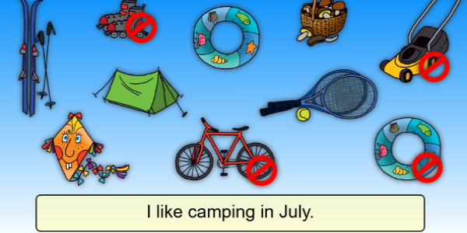

PETEK, 3. 4. 2020

Danes boš pokazal/a še malo bralnega razumevanja. Priložena sta dva učna lista (UČNI LIST 1, UČNI LIST 2), ki si ju lahko natisneš. Če te možnosti nimaš, piši rešitve v zvezek. Ko zaključiš z delom, učna lista oz. rešitve v zvezku poslikaš in pošlješ na moj elektronski naslov.
Za lažje razumevanje so spodaj še navodila v slovenščini.
Part A – Preberi besedilo in reši spodnje naloge.
Part B – Zapiši pravi dan pod aktivnostmi (pomagaš si z besedilom).
Part C – PRAV (TRUE) / NAROBE (FALSE)
Part D – Odgovori z YES, HE DOES. / NO, HE DOESN’T oziroma YES, SHE DOES / NO, SHE DOESN’T.
Tako, pa si prišel/a do konca tega tedna. Ta pa ni bil tako naporen, kajne?

Vse dobro in ostani zdrav/a!

Tvoja učiteljica angleščine

UČNI LIST 1
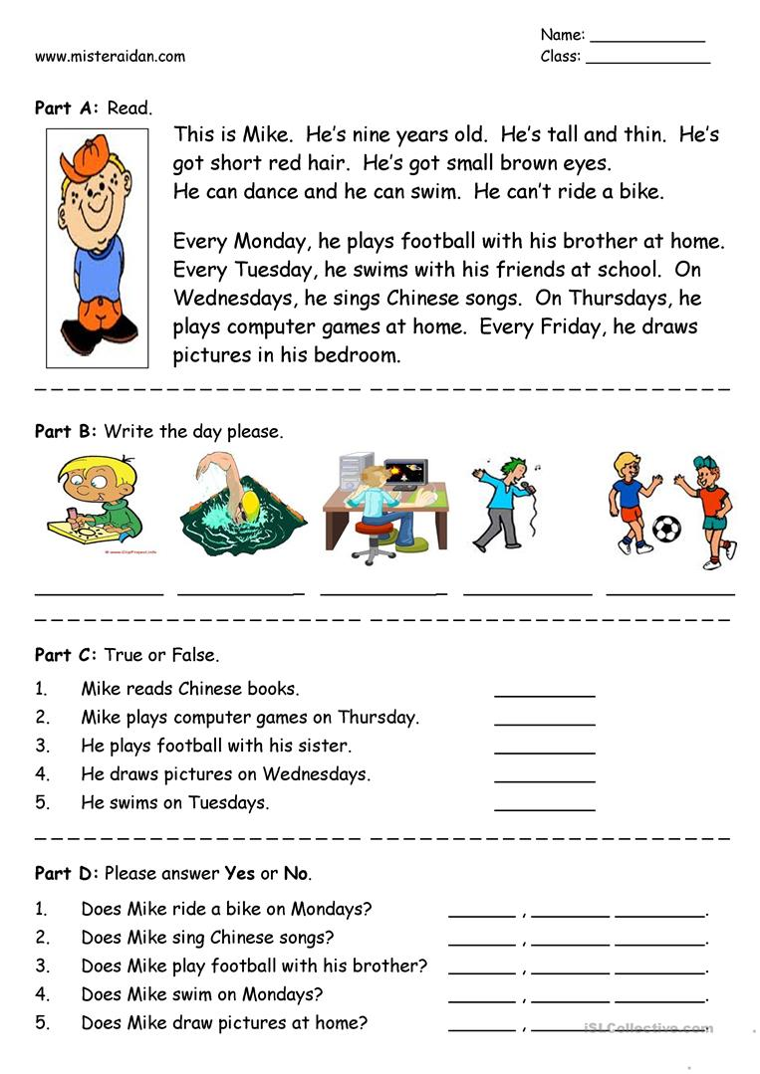

UČNI LIST 2
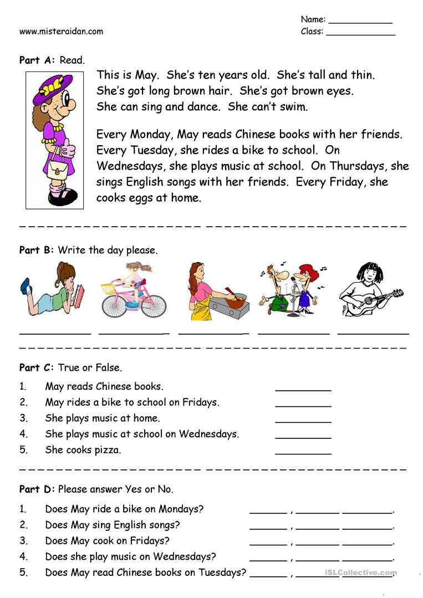

NAVODILA ZA DELO PRI GLASBI

Dragi učenec,

Ta teden te čaka dirigentski izziv, ki pa je zelo zabaven in smešen.
Oglej si videoposnetek na https://www.youtube.com/watch?v=cgaL-XV_7BM

Ob posnetku se nauči dirigentskih gibov. Gibe izvajaj sočasno z gledanjem videoposnetka. Videoposnetek pokaži še ostalim družinskim članom.

Po izvedenem dirigiranju poišči odgovore na naslednja vprašanja:
- Ime in priimek dirigenta?
- Je ta oseba pravi dirigent ali je kaj drugega po poklicu?
- Zakaj je nastal ta videoposnetek?
- Naslov skladbe in skladatelj (pomagaj si s komentarji pod videoposnetkom)?

Uspešen boš, ko boš:
- usvojil dirigiranje tako kot na videoposnetku,
- videoposnetek pokazal družinskim članom,
- našel, zapisal in posredoval odgovore na moj mail (lahko priložiš tudi fotografijo tvojega dirigiranja)

Odgovore pošlji na moj mail kozelj.neva@gmail.com Rok za oddajo je 3.4.2020

Veliko veselja ob dirigiranju želim,
učiteljica Neva

